Prénom : Date :
LECTURE
Compétence(s) travaillée (s) : Comprendre un texte lu.

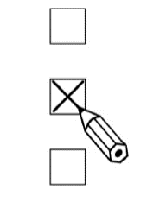
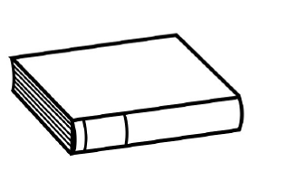
Lis les phrases et Coche la bonne image.

La petite fille qui sourit a des cheveux longs, une robe verte à pois blancs et elle tient un bouquet de fleurs dans les mains.
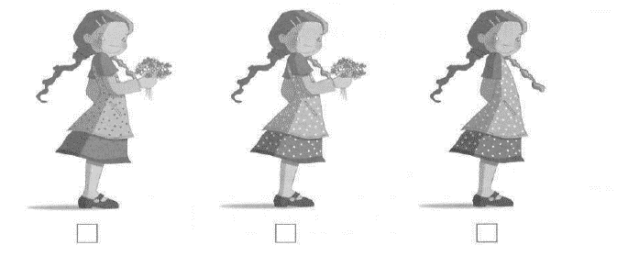

Prénom : Date :
LECTURE
Compétence(s) travaillée (s) : Comprendre un texte lu.

Lis les phrases et Coche la bonne image.

La petite fille qui sourit a des cheveux longs, une robe verte à pois blancs et elle tient un bouquet de fleurs dans les mains.
